Twitch — это
платформа для прямых трансляций (стриминга), где миллионы пользователей смотрят и создают контент, в первую очередь ориентированный на видеоигры, но также включающий киберспорт, музыку, творчество и общение в прямом эфире

Стример — это человек, который ведет прямые трансляции в интернете и взаимодействует со своей аудиторией в реальном времени. Он может транслировать игры, кулинарные шоу, музыкальные выступления, обзоры товаров, ток-шоу или просто общаться со зрителями. Стримеры монетизируют свой контент через пожертвования, платную подписку, рекламу и партнерские программы.
На Twitch "follow" (фоллов) — это подписка на канал стримера. Пользователь, который подписался на канал, автоматически получает уведомления о начале его трансляций. Это бесплатный способ следить за стримером и поддерживать его контент.
. Зрители могут взаимодействовать со стримерами и другими участниками в чате во время трансляций.
- Для зрителей: Можно смотреть прямые трансляции игр, киберспортивных турниров, музыкальных выступлений, а также эфиры в категориях «Просто общение» (Just Chatting), «Творчество» и других.
- Для стримеров: Платформа позволяет вести прямые трансляции, делиться своим игровым процессом или другими видами деятельности с аудиторией и взаимодействовать с ней в реальном времени через чат.
- Основные особенности:
  - Интерактивность: Зрители могут общаться со стримерами и друг с другом в чате, а также поддерживать авторов.
  - Разнообразие контента: Несмотря на сильную ориентацию на игры, на Twitch представлены и другие тематики.
  - Сообщество: Платформа создает сообщества вокруг стримеров и тем, где участники могут общаться и делиться контентом.
- Монетизация: Стримеры могут зарабатывать с помощью партнерских программ, подписок и пожертвований, а зрители могут приобрести подписку Twitch Turbo для просмотра без рекламы
Для для кого трэкер
Трэкер может использоваться самими стримерами для просмотра свой статистики или же статистики других стримеров так как на твиче чужую статистику они посмотреть не могут.
Так же зрители могут просматривать либо статистику стримеро либо просматривать с кокого момента они отслеживают своего любимого стримера.
так же это может быть полезна для рекламодателей так как перед тям как взять у стримера рекламу они могут посмотреть его статистику через трэкер и решить стоит ли вообще ему писать и связыватся с ним по поводу рекламы или нет.
Сущестующие решения
https://twitchtracker.com/ - трэкер статистики стримеров
https://tools.2807.eu/ -трекер просмотра остлеживаемых стримеров
Основные функции TwitchTracker:
- Статистика по стримерам: просмотр рейтинга, количества зрителей, подписчиков, просмотров и других популярных метрик для любого Twitch-канала.
- Топы стримеров: индивидуальные рейтинги по количеству зрителей, подписчиков, просмотров; сводные таблицы для сравнения активности различных каналов.
- Аналитика по играм и категориям: показывает рейтинги и динамику наиболее популярных игр и категорий на Twitch, процент от общего количества зрителей, статистику по отдельным играм.
- Самые популярные прямые эфиры: отображает список стримов с максимальным количеством зрителей за выбранный период.
- Рост и динамика каналов: позволяет узнать прирост аудитории и изменения активности (например, сколько процентов новых подписчиков за период, динамика слежения за каналом).
- Детальная статистика по отдельным каналам: время проведенное на стриме, максимальное/среднее количество зрителей, суммарный прирост подписчиков, просмотров и другие показатели.
- Исторические данные: графики и таблицы по дням/неделям/месяцам для анализа исторических трендов.
Что там есть:
- Глобальный и локальный рейтинг каналов
- Аналитика по играм и категориям
- Списки топовых стримов по разным метрикам (зрители, подписчики, просмотры)
- Информация о росте каналов (динамика прироста фолловеров, зрителей)
- Подробные данные по отдельным стримам и каналам за разные периоды
- Таблицы и графики для визуального анализа данных
Для чего это может использоваться:
- Мониторинг роста и популярности стримера
- Сравнение эффективности контента по дням, неделям, месяцам
- Анализ трендов Twitch и популярности игр/категорий
- Отслеживание истории изменений в аудитории и активности канала
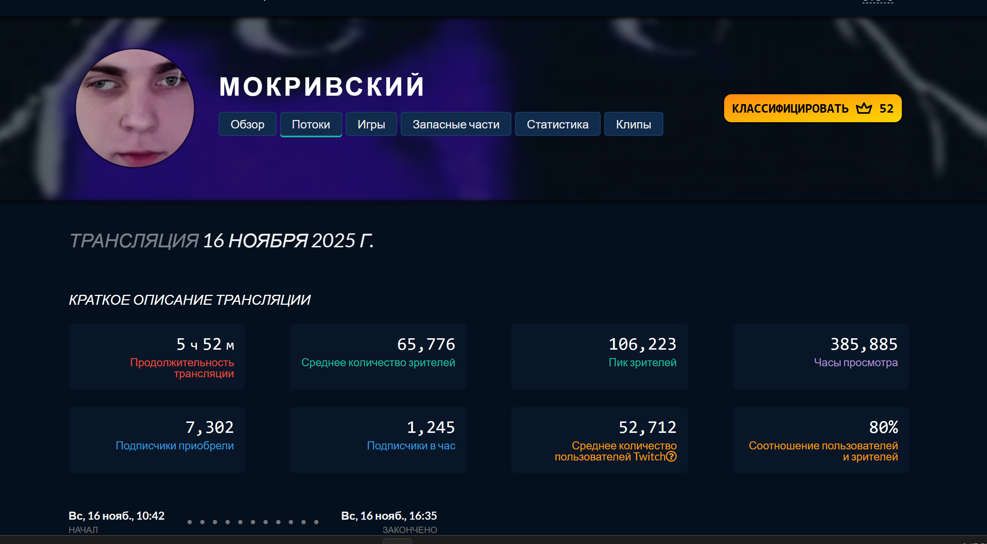

Основной функционал:
- Сервис предназначен для просмотра информации о подписках (фолловах) на Twitch.
- Показывает, на кого ты подписан (отслеживаешь стримеров) и, главное, с какого момента (дата подписки) ты начал их отслеживать.
- Предоставляет удобный способ узнать всю историю своих фолловов: весь список стримеров и дату когда был совершён follow.
Что есть на сайте:
- Раздел Twitch Follows — отображает текущих фолловеров и дату подписки на каждого.
- Могут быть дополнительные разделы для отображения списка модераторов, VIP-ов и «founders» (основателей-ранних подписчиков) канала.
- Всё представлено в виде простых таблиц/списков для быстрой проверки истории действий твоего аккаунта.
Для чего нужен:
- Быстро узнать, на кого ты подписан на Twitch и с какого момента.
- Анализ своей истории фолловов: можно посмотреть, когда начал следить за конкретным стримером.
- Удобно для трекеров и статистических инструментов на Twitch, когда нужна информация о времени подписки.
Сравнение с TwitchTracker:
- TwitchTracker — сервис для общей статистики, аналитики и сравнения стримеров, категорий, трендов.
- TwitchTools — узко специализирован на твоих персональных данных подписок: на кого, когда, сколько подписан.

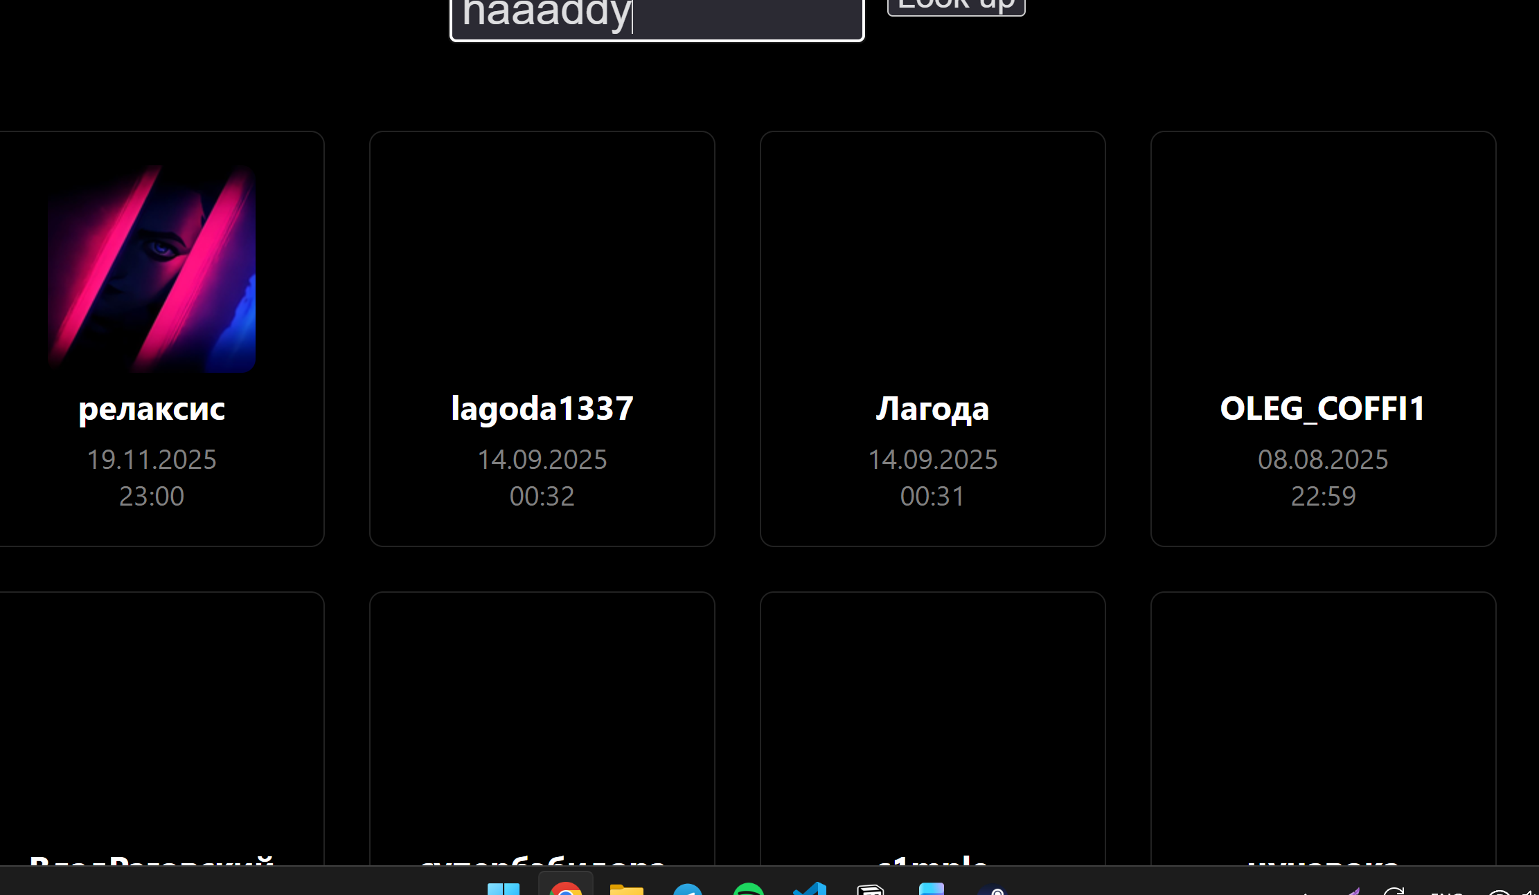

Постановка задачи
  - Поиск по имени
  - Показывать имя пользователя аватар состояние в онлайн\оффлайн
  - Отображать общее число фоловеров
  - Если онлайн то
1. Показывать текущий онлайн
2. Показывать текущую категорию
3.показывать
4.название трансляции
  - Так же можно будет считать например каждые несколько минут прирост фоловеров или просто средний онлайн
  - Общая статистика
1. Средний онлайн за N трансляций
2. прирост фоловеров
3.отображать популярные категории по просмотрам
4.максимальный онлайн по зрителям
5.часы просмотра – суммарное время просмотра всех зрителей

  - Возможность промсатривать кого отслеживаешь и с какого момента
  - Возможность просматривать статисику последних прошедших трансляци
1.средний онлайн
2.прирост зрителей(фоловеров)
3.категории
4.последнее зафиксированное название трансляции название трансляции

